Roteiro de Estudos 11 a 15 de maio
TURMAS: 5 º anos A e B
Professora: Lia
Dia da Semana | Disciplinas e Atividades da Apostila do Objetivo  Orientação de estudos
SEGUNDA  11/05 | Matemática: Unidade 4 Contar e medir – para argumentar e comunicar. Páginas 149 à 152 e correção lição 14 e 15  - Aula on-line pelo Google Meet. Matemática  Horário: 8:30 às 9:30 Turma 5ºA  Horário: 13:00 às 14:00 Turma 5ºB
TERÇA  12/05 | Matemática: Unidade 4 Contar e medir – para argumentar e comunicar. Páginas 155 à 156 e lição 18  - Aula on-line pelo Google Meet. Matemática  Horário: 8:30 às 9:30 Turma 5ºA  Horário: 13:00 às 14:00 Turma 5ºB
QUARTA  13/05 | Feriado
QUINTA  14/05 | Português: Unidade 2 Esta língua que falamos! Páginas 214 e 215 Correções das lições 16,19 e 20.  - Aula on-line pelo Google Meet. Português.  Horário: 8:30 às 9:30 Turma 5ºA  Horário: 13:00 às 14:00 Turma 5ºB
SEXTA  15/05 | Português: Unidade 2 Esta língua que falamos! Páginas 220 e 221 Correção da lição 20.  - Aula on-line pelo Google Meet. Português.  Horário: 8:30 às 9:30 Turma 5ºA  Horário: 13:00 às 14:00 Turma 5ºB
Aulas especiais | Artes: Atividade em anexo  Inglês: Teacher Luciana 5º ano A e B  1º Momento - Acessar o site do Objetivo. Acessar o site www.objetivo.br . Na área EAD OBJETIVO, clique em Conteúdo on-line, opção Inglês – Módulo 4 – Check point, Let’s Practice com a Professora: Magali Eloy Barqueiro de Oliveira. Aula: Check point, Let’s Practice  Aula: (I and II). Auxiliará para execução das págs: (32 à 36). Pontue as dúvidas que surjam para que possamos saná-las.  http://tvweb3.unip.br/player/Transmissao?id=10dcb4da-891e-4fd4-8170-d6b2cacd2391&instituto=objetivo&referencia=200330_MagaliOliveira_Ingles_I_5Ano_AD  http://tvweb3.unip.br/player/Transmissao?id=b879e442-eb8c-4545-9b6f-a026a5c7a018&instituto=objetivo&referencia=200330_MagaliOliveira_Ingles_II_5Ano_AD  2º Momento – – Ao realizar as atividades da apostila págs: (32 à 36), algumas dúvidas podem e irão surgir. Caso não consiga responde-las, escreva e me envie para que eu possa ajudar na melhor apreensão do conteúdo. Nesse momento é importante sempre usar palavras positivas, como: Very Good, Well Done, Beautiful. Elogios são sempre bem-vindos, principalmente quando são os pais que os fazem.  Música:  5º ANO  Fazendo música de diferentes maneiras  https://www.youtube.com/watch?v=dLsWP2RqMl4  Educação Física:  ATIVIDADE: Brincadeira do elástico  Material: Elástico  Realização da atividade: Duas pessoas seguram o elástico e uma terceira pula; se não tiver mais participantes, uma opção é prender o elástico em duas cadeiras. Quem errar passa a vez para o outro participante. O elástico geralmente começa no tornozelo, depois sobe para o joelho, para a coxa e para o quadril.  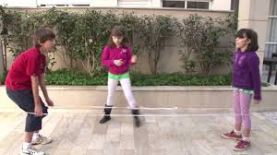  Vìdeo: https://www.youtube.com/watch?v=Wtegw8D1XA8  ATIVIDADE: Corrida do sopro  MATERIAL: Copos descartáveis, barbante.  Realização da atividade: Através do sopro precisavam levar o copo de um lado ao outro. O barbante deverá estar amarrado nas extremidades e o copo descartável com um furo para passar o barbante.  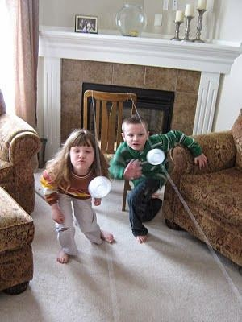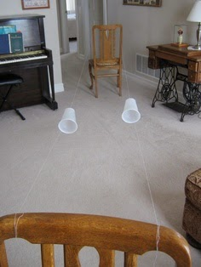  Vídeo:https://www.youtube.com/watch?v=GB7CIGqPgig  ATIVIDADE: Amarelinha Africana  Realização da atividade: Você precisa desenhar no chão o traçado do jogo. Pode ser com giz, ou fita crepe. É preciso formar um quadrado, com 16 quadrados menores dentro. Um dos diferenciais dessa amarelinha é que duas crianças podem pular ao mesmo tempo. Cada participante começa a brincadeira de um lado do gráfico, com cada pé em um quadrado. Eles devem pular para os quadrados à direita ao mesmo tempo.  Depois de pular para os dois quadrados ao lado, eles pulam de volta onde começaram o jogo. Aí saltam para os quadrados em frente.  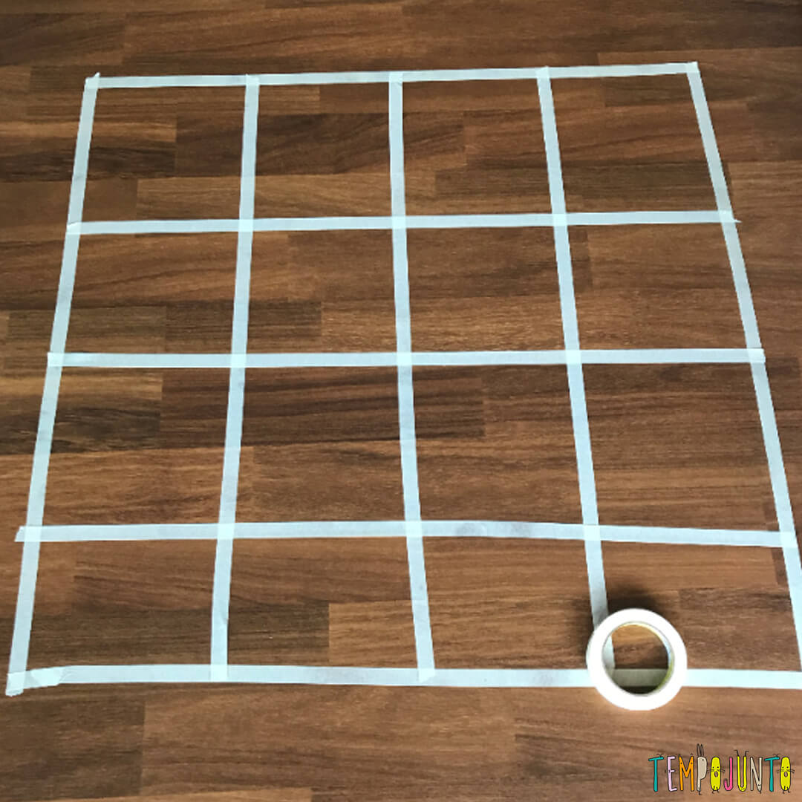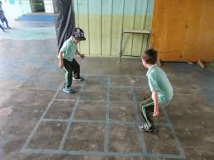  Vìdeo: https://www.youtube.com/watch?v=SfGfBoPIo0w

